ｽﾍﾟｸﾄﾙﾗﾍﾞﾙ: ｽﾍﾟｸﾄﾙ 1

ﾗｲﾌﾞﾀｲﾑ 120.0 s

収集ｼﾞｵﾒﾄﾘ[度] :

試料傾斜角 = 0.0

方位角 = 0.0

ｴﾚﾍﾞｰｼｮﾝ = 30.0

加速電圧 = 10.00 kV

ｽﾍﾟｸﾄﾙ全ｶｳﾝﾄ数 = 105756

|  |  |  |  |
| --- | --- | --- | --- |
| ｻﾝﾌﾟﾙﾃﾞｰﾀ : | ｴﾈﾙｷﾞｰ[eV] | 分解能[eV] | ｶｳﾝﾄ数 |
| ｽﾄﾛｰﾌﾞ : | 3.8 | 53.40 | 1210694 |
|  |  |  |  |
| 最適化ﾃﾞｰﾀ : ｺﾊﾞﾙﾄ K線 |  |  |  |
|  | ｴﾈﾙｷﾞｰ[eV] | 分解能[eV] | ｶｳﾝﾄ数 |
| ｽﾄﾛｰﾌﾞ : | .1 | 53.96 | 498142 |
| 最適化元素 : | 6926.7 | 142.17 | 16696 |

ｽﾍﾟｸﾄﾙ処理 :

定量計算に使用されていないﾋﾟｰｸ : 2.140 keV

処理ｵﾌﾟｼｮﾝ : 酸素 ｽﾄｲｷｵﾒﾄﾘ

繰り返し回数 = 1

ｽﾀﾝﾀﾞｰﾄﾞ :

Na Albite 1999/06/01

Mg MgO 1999/06/01

Al Al2O3 1999/06/01

Si SiO2 1999/06/01

K MAD-10 Feldspar 1999/06/01

Ca Wollastonite 1999/06/01

Cr Cr 1999/06/01

Mn Mn 1999/06/01

Fe Fe 1999/06/01

Ni Ni 1999/06/01

|  |  |  |  |  |  |
| --- | --- | --- | --- | --- | --- |
| 元素 | 質量濃度 | 原子数 | 化合物 | 化学式 |  |
|  | [%] | 濃度[%] | 濃度[%] |  |  |
| Na K | 0.00 | -0.18 | 0.00 | Na2O |  |
| Mg K | 0.13 | 17.32 | 0.22 | MgO |  |
| Al K | 0.00 | 0.47 | 0.01 | Al2O3 |  |
| Si K | 0.09 | 10.31 | 0.20 | SiO2 |  |
| K K | 0.00 | 0.13 | 0.00 | K2O |  |
| Ca K | 0.01 | 0.93 | 0.02 | CaO |  |
| Cr K | 0.01 | 0.76 | 0.02 | Cr2O3 |  |
| Mn K | -0.02 | -1.03 | -0.02 | MnO |  |
| Fe K | 0.13 | 7.10 | 0.16 | FeO |  |
| Ni K | 0.16 | 8.71 | 0.21 | NiO |  |
| O | 0.28 | 55.47 |  |  |  |
| ﾄｰﾀﾙ | .81 |  |  |  |  |

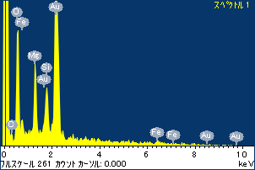

ﾌﾟﾛｼﾞｪｸﾄ : ﾌﾟﾛｼﾞｪｸﾄ 1

ｵｰﾅｰ : Administrator

領域 分析領域 11

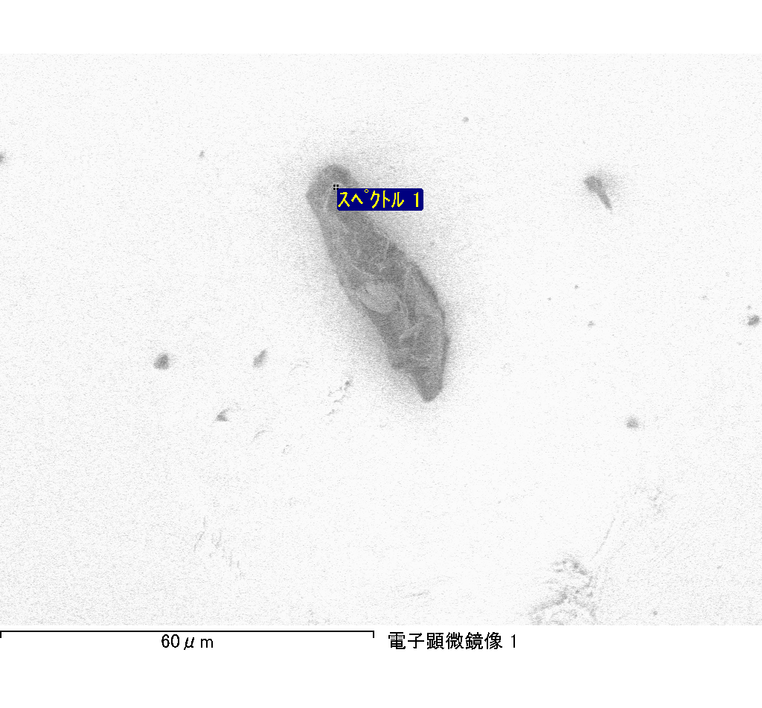

ｽﾍﾟｸﾄﾙﾗﾍﾞﾙ: ｽﾍﾟｸﾄﾙ 4

ﾗｲﾌﾞﾀｲﾑ 83.2 s

収集ｼﾞｵﾒﾄﾘ[度] :

試料傾斜角 = 0.0

方位角 = 0.0

ｴﾚﾍﾞｰｼｮﾝ = 30.0

加速電圧 = 10.00 kV

ｽﾍﾟｸﾄﾙ全ｶｳﾝﾄ数 = 73506

|  |  |  |  |
| --- | --- | --- | --- |
| ｻﾝﾌﾟﾙﾃﾞｰﾀ : | ｴﾈﾙｷﾞｰ[eV] | 分解能[eV] | ｶｳﾝﾄ数 |
| ｽﾄﾛｰﾌﾞ : | 3.8 | 53.45 | 840743 |
|  |  |  |  |
| 最適化ﾃﾞｰﾀ : ｺﾊﾞﾙﾄ K線 |  |  |  |
|  | ｴﾈﾙｷﾞｰ[eV] | 分解能[eV] | ｶｳﾝﾄ数 |
| ｽﾄﾛｰﾌﾞ : | .1 | 53.96 | 498142 |
| 最適化元素 : | 6926.7 | 142.17 | 16696 |

ｽﾍﾟｸﾄﾙ処理 :

定量計算に使用されていないﾋﾟｰｸ : 2.136 keV

処理ｵﾌﾟｼｮﾝ : 酸素 ｽﾄｲｷｵﾒﾄﾘ

繰り返し回数 = 1

ｽﾀﾝﾀﾞｰﾄﾞ :

Na Albite 1999/06/01

Mg MgO 1999/06/01

Al Al2O3 1999/06/01

Si SiO2 1999/06/01

K MAD-10 Feldspar 1999/06/01

Ca Wollastonite 1999/06/01

Cr Cr 1999/06/01

Mn Mn 1999/06/01

Fe Fe 1999/06/01

Ni Ni 1999/06/01

|  |  |  |  |  |  |
| --- | --- | --- | --- | --- | --- |
| 元素 | 質量濃度 | 原子数 | 化合物 | 化学式 |  |
|  | [%] | 濃度[%] | 濃度[%] |  |  |
| Na K | -0.01 | -1.67 | -0.01 | Na2O |  |
| Mg K | 0.12 | 31.21 | 0.19 | MgO |  |
| Al K | 0.00 | -0.86 | -0.01 | Al2O3 |  |
| Si K | 0.08 | 17.74 | 0.16 | SiO2 |  |
| K K | 0.00 | 0.07 | 0.00 | K2O |  |
| Ca K | -0.01 | -1.69 | -0.01 | CaO |  |
| Cr K | 0.03 | 4.28 | 0.05 | Cr2O3 |  |
| Mn K | -0.06 | -6.94 | -0.07 | MnO |  |
| Fe K | 0.12 | 13.88 | 0.15 | FeO |  |
| Ni K | -0.14 | -16.16 | -0.18 | NiO |  |
| O | 0.15 | 60.13 |  |  |  |
| ﾄｰﾀﾙ | .27 |  |  |  |  |

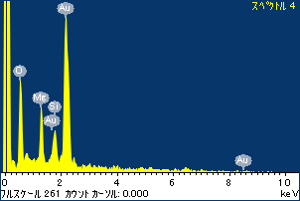

ﾌﾟﾛｼﾞｪｸﾄ : ﾌﾟﾛｼﾞｪｸﾄ 1

ｵｰﾅｰ : Administrator

領域 分析領域 11

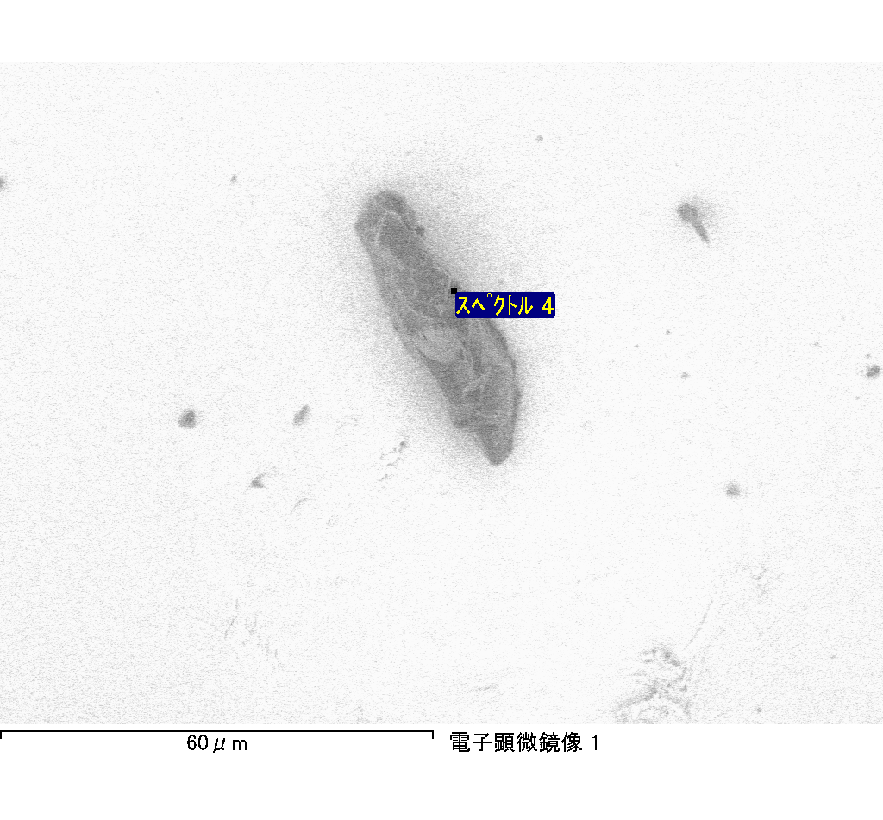

ｽﾍﾟｸﾄﾙﾗﾍﾞﾙ: ｽﾍﾟｸﾄﾙ 3

ﾗｲﾌﾞﾀｲﾑ 120.0 s

収集ｼﾞｵﾒﾄﾘ[度] :

試料傾斜角 = 0.0

方位角 = 0.0

ｴﾚﾍﾞｰｼｮﾝ = 30.0

加速電圧 = 10.00 kV

ｽﾍﾟｸﾄﾙ全ｶｳﾝﾄ数 = 105081

|  |  |  |  |
| --- | --- | --- | --- |
| ｻﾝﾌﾟﾙﾃﾞｰﾀ : | ｴﾈﾙｷﾞｰ[eV] | 分解能[eV] | ｶｳﾝﾄ数 |
| ｽﾄﾛｰﾌﾞ : | 3.8 | 53.45 | 1210261 |
|  |  |  |  |
| 最適化ﾃﾞｰﾀ : ｺﾊﾞﾙﾄ K線 |  |  |  |
|  | ｴﾈﾙｷﾞｰ[eV] | 分解能[eV] | ｶｳﾝﾄ数 |
| ｽﾄﾛｰﾌﾞ : | .1 | 53.96 | 498142 |
| 最適化元素 : | 6926.7 | 142.17 | 16696 |

ｽﾍﾟｸﾄﾙ処理 :

定量計算に使用されていないﾋﾟｰｸ : 2.141 keV

処理ｵﾌﾟｼｮﾝ : 酸素 ｽﾄｲｷｵﾒﾄﾘ

繰り返し回数 = 1

ｽﾀﾝﾀﾞｰﾄﾞ :

Na Albite 1999/06/01

Mg MgO 1999/06/01

Al Al2O3 1999/06/01

Si SiO2 1999/06/01

K MAD-10 Feldspar 1999/06/01

Ca Wollastonite 1999/06/01

Cr Cr 1999/06/01

Mn Mn 1999/06/01

Fe Fe 1999/06/01

Ni Ni 1999/06/01

|  |  |  |  |  |  |
| --- | --- | --- | --- | --- | --- |
| 元素 | 質量濃度 | 原子数 | 化合物 | 化学式 |  |
|  | [%] | 濃度[%] | 濃度[%] |  |  |
| Na K | 0.01 | 1.39 | 0.01 | Na2O |  |
| Mg K | 0.11 | 16.27 | 0.17 | MgO |  |
| Al K | 0.00 | 0.36 | 0.00 | Al2O3 |  |
| Si K | 0.08 | 10.59 | 0.17 | SiO2 |  |
| K K | 0.01 | 0.85 | 0.01 | K2O |  |
| Ca K | 0.00 | 0.14 | 0.00 | CaO |  |
| Cr K | 0.00 | -0.15 | 0.00 | Cr2O3 |  |
| Mn K | 0.01 | 0.98 | 0.02 | MnO |  |
| Fe K | 0.18 | 12.19 | 0.23 | FeO |  |
| Ni K | 0.04 | 2.59 | 0.05 | NiO |  |
| O | 0.23 | 54.79 |  |  |  |
| ﾄｰﾀﾙ | .67 |  |  |  |  |

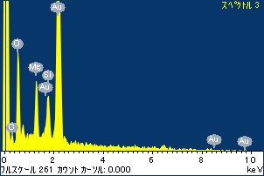

ﾌﾟﾛｼﾞｪｸﾄ : ﾌﾟﾛｼﾞｪｸﾄ 1

ｵｰﾅｰ : Administrator

領域 分析領域 12

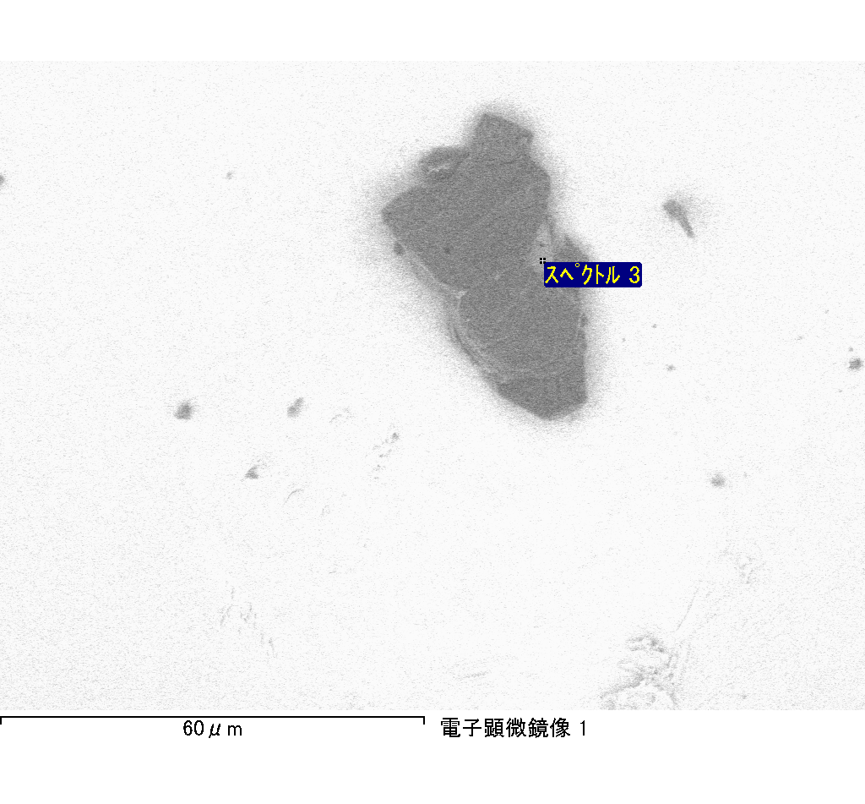

ｽﾍﾟｸﾄﾙﾗﾍﾞﾙ: ｽﾍﾟｸﾄﾙ 5

ﾗｲﾌﾞﾀｲﾑ 120.0 s

収集ｼﾞｵﾒﾄﾘ[度] :

試料傾斜角 = 0.0

方位角 = 0.0

ｴﾚﾍﾞｰｼｮﾝ = 30.0

加速電圧 = 10.00 kV

ｽﾍﾟｸﾄﾙ全ｶｳﾝﾄ数 = 105745

|  |  |  |  |
| --- | --- | --- | --- |
| ｻﾝﾌﾟﾙﾃﾞｰﾀ : | ｴﾈﾙｷﾞｰ[eV] | 分解能[eV] | ｶｳﾝﾄ数 |
| ｽﾄﾛｰﾌﾞ : | 3.8 | 53.44 | 1210763 |
|  |  |  |  |
| 最適化ﾃﾞｰﾀ : ｺﾊﾞﾙﾄ K線 |  |  |  |
|  | ｴﾈﾙｷﾞｰ[eV] | 分解能[eV] | ｶｳﾝﾄ数 |
| ｽﾄﾛｰﾌﾞ : | .1 | 53.96 | 498142 |
| 最適化元素 : | 6926.7 | 142.17 | 16696 |

ｽﾍﾟｸﾄﾙ処理 :

定量計算に使用されていないﾋﾟｰｸ : 2.140 keV

処理ｵﾌﾟｼｮﾝ : 酸素 ｽﾄｲｷｵﾒﾄﾘ

繰り返し回数 = 1

ｽﾀﾝﾀﾞｰﾄﾞ :

Na Albite 1999/06/01

Mg MgO 1999/06/01

Al Al2O3 1999/06/01

Si SiO2 1999/06/01

K MAD-10 Feldspar 1999/06/01

Ca Wollastonite 1999/06/01

Cr Cr 1999/06/01

Mn Mn 1999/06/01

Fe Fe 1999/06/01

Ni Ni 1999/06/01

|  |  |  |  |  |  |
| --- | --- | --- | --- | --- | --- |
| 元素 | 質量濃度 | 原子数 | 化合物 | 化学式 |  |
|  | [%] | 濃度[%] | 濃度[%] |  |  |
| Na K | 0.00 | -0.21 | 0.00 | Na2O |  |
| Mg K | 0.12 | 18.43 | 0.20 | MgO |  |
| Al K | 0.00 | -0.25 | 0.00 | Al2O3 |  |
| Si K | 0.10 | 13.32 | 0.22 | SiO2 |  |
| K K | 0.00 | -0.44 | -0.01 | K2O |  |
| Ca K | 0.00 | -0.07 | 0.00 | CaO |  |
| Cr K | 0.01 | 0.74 | 0.02 | Cr2O3 |  |
| Mn K | 0.01 | 0.34 | 0.01 | MnO |  |
| Fe K | 0.19 | 12.59 | 0.25 | FeO |  |
| Ni K | -0.02 | -1.38 | -0.03 | NiO |  |
| O | 0.25 | 56.94 |  |  |  |
| ﾄｰﾀﾙ | .65 |  |  |  |  |

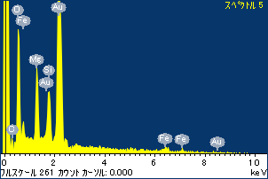

ﾌﾟﾛｼﾞｪｸﾄ : ﾌﾟﾛｼﾞｪｸﾄ 1

ｵｰﾅｰ : Administrator

領域 分析領域 12

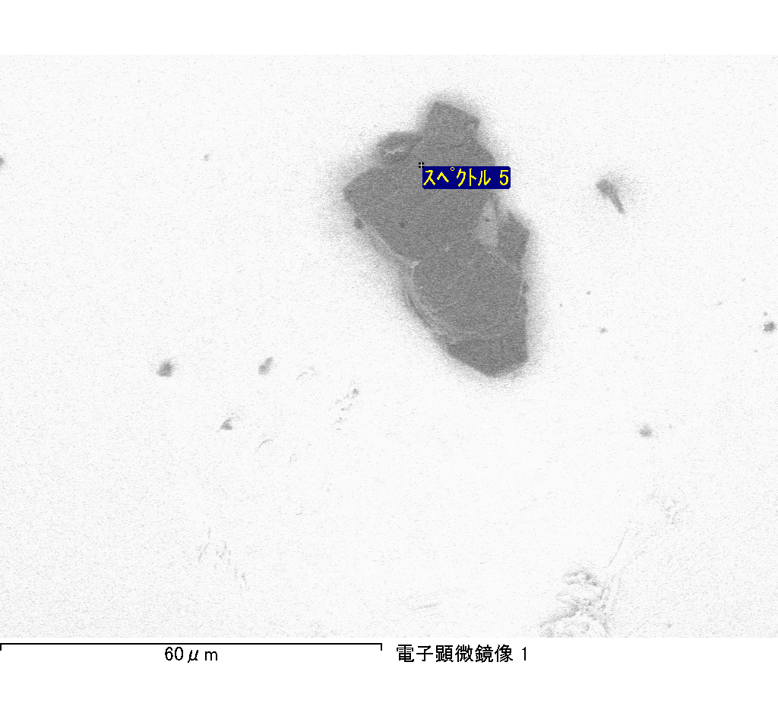

ｽﾍﾟｸﾄﾙﾗﾍﾞﾙ: ｽﾍﾟｸﾄﾙ 1

ﾗｲﾌﾞﾀｲﾑ 120.0 s

収集ｼﾞｵﾒﾄﾘ[度] :

試料傾斜角 = 0.0

方位角 = 0.0

ｴﾚﾍﾞｰｼｮﾝ = 30.0

加速電圧 = 10.00 kV

ｽﾍﾟｸﾄﾙ全ｶｳﾝﾄ数 = 106181

|  |  |  |  |
| --- | --- | --- | --- |
| ｻﾝﾌﾟﾙﾃﾞｰﾀ : | ｴﾈﾙｷﾞｰ[eV] | 分解能[eV] | ｶｳﾝﾄ数 |
| ｽﾄﾛｰﾌﾞ : | 3.8 | 53.44 | 1211321 |
|  |  |  |  |
| 最適化ﾃﾞｰﾀ : ｺﾊﾞﾙﾄ K線 |  |  |  |
|  | ｴﾈﾙｷﾞｰ[eV] | 分解能[eV] | ｶｳﾝﾄ数 |
| ｽﾄﾛｰﾌﾞ : | .1 | 53.96 | 498142 |
| 最適化元素 : | 6926.7 | 142.17 | 16696 |

ｽﾍﾟｸﾄﾙ処理 :

定量計算に使用されていないﾋﾟｰｸ : 2.141 keV

処理ｵﾌﾟｼｮﾝ : 酸素 ｽﾄｲｷｵﾒﾄﾘ

繰り返し回数 = 1

ｽﾀﾝﾀﾞｰﾄﾞ :

Na Albite 1999/06/01

Mg MgO 1999/06/01

Al Al2O3 1999/06/01

Si SiO2 1999/06/01

K MAD-10 Feldspar 1999/06/01

Ca Wollastonite 1999/06/01

Cr Cr 1999/06/01

Mn Mn 1999/06/01

Fe Fe 1999/06/01

Ni Ni 1999/06/01

|  |  |  |  |  |  |
| --- | --- | --- | --- | --- | --- |
| 元素 | 質量濃度 | 原子数 | 化合物 | 化学式 |  |
|  | [%] | 濃度[%] | 濃度[%] |  |  |
| Na K | 0.04 | 6.09 | 0.06 | Na2O |  |
| Mg K | 0.01 | 1.97 | 0.02 | MgO |  |
| Al K | 0.06 | 6.84 | 0.11 | Al2O3 |  |
| Si K | 0.16 | 18.57 | 0.34 | SiO2 |  |
| K K | 0.02 | 1.28 | 0.02 | K2O |  |
| Ca K | 0.01 | 0.54 | 0.01 | CaO |  |
| Cr K | 0.00 | 0.10 | 0.00 | Cr2O3 |  |
| Mn K | 0.02 | 0.90 | 0.02 | MnO |  |
| Fe K | 0.00 | 0.08 | 0.00 | FeO |  |
| Ni K | 0.08 | 4.46 | 0.10 | NiO |  |
| O | 0.29 | 59.18 |  |  |  |
| ﾄｰﾀﾙ | .68 |  |  |  |  |

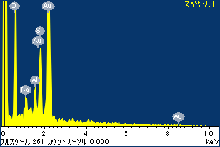

ﾌﾟﾛｼﾞｪｸﾄ : ﾌﾟﾛｼﾞｪｸﾄ 1

ｵｰﾅｰ : Administrator

領域 分析領域 13

